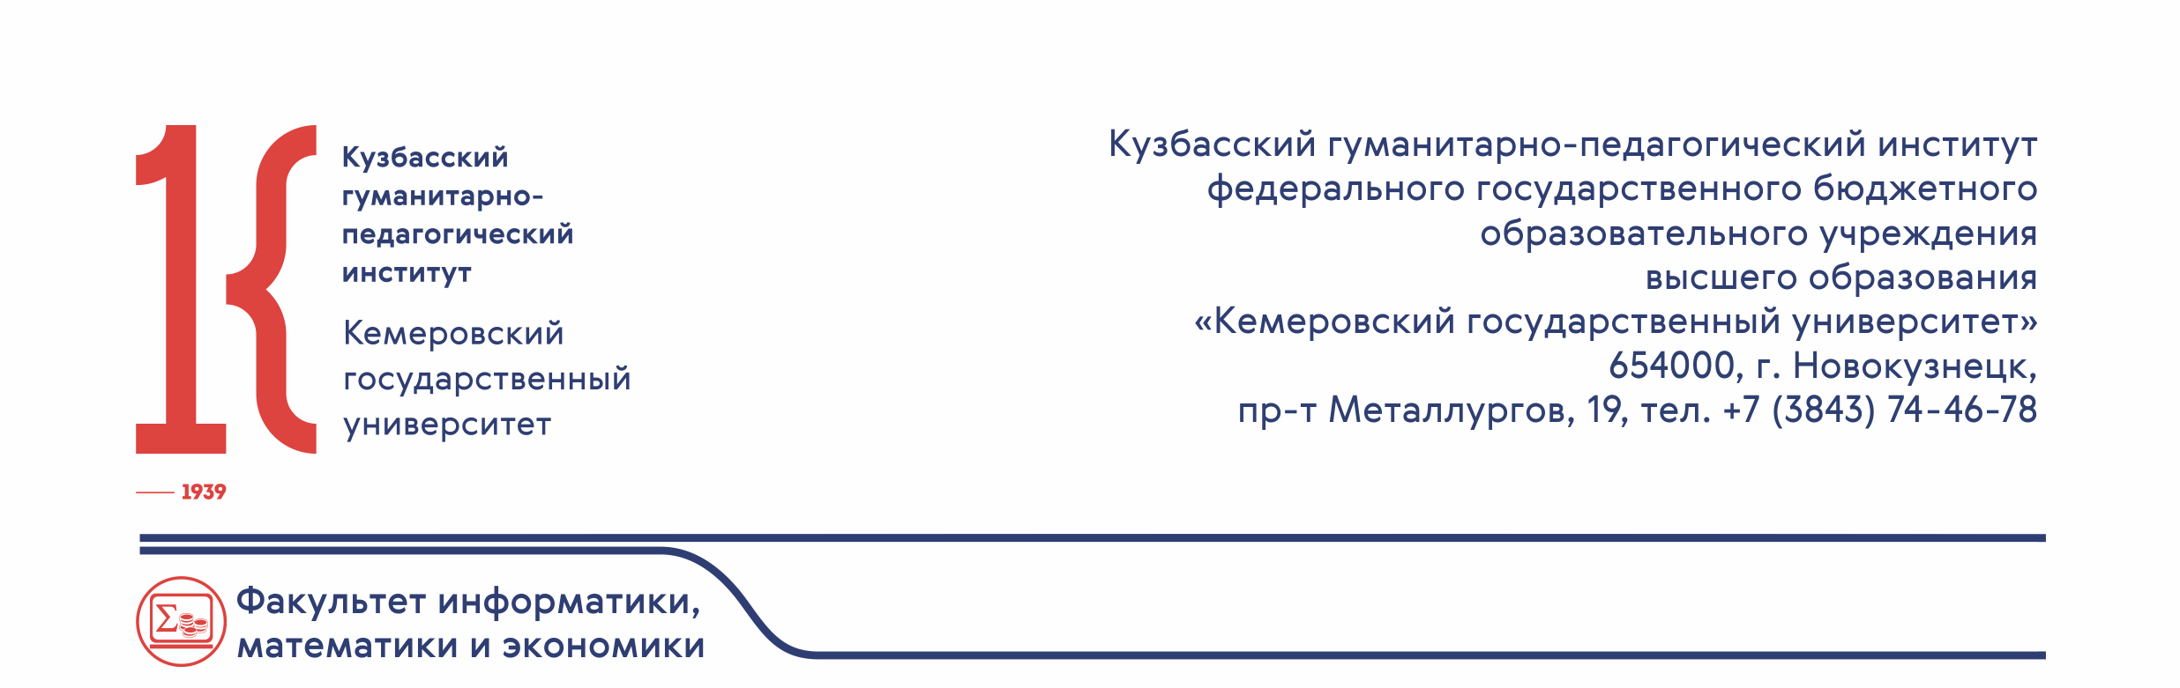
angella_fomina@mail.ru
кгпи.рф

ИНФОРМАЦИОННОЕ ПИСЬМО
Уважаемые коллеги!
Приглашаем Вас принять участие
в IX Международной научно-практической конференции
«Проблемы и перспективы современного образования: практика вуза и школы»
город Новокузнецк, 7 февраля 2025 г.

Контрольные даты:
до 27.01.  2025 г. | - Предоставление заявки на участие (Приложение 1):  - очное выступление с докладом  - онлайн выступление с докладом  - очное участие в работе конференции без выступления  - заочное участие (публикация статьи в электронном научном журнале «Информационно-коммуникационные технологии в педагогическом образовании» https://magazine.khpi.ru/journals/* и размещение статей НПК в базе РИНЦ, http://elibrary.ru)  - Предоставление текста статьи в электронном виде и рецензии (при наличии) на статью (Приложения 3,4)  Вся информация предоставляется одним из удобных способов:  - в одном письме на электронную почту fmfkonf@yandex.ru;  - подать заявку на сайте
до 04.02.  2025 г. | Зарегистрированным участникам конференции высылается ПРОГРАММА КОНФЕРЕНЦИИ на электронную почту, указанную в заявке
07.02.  2025 г. | секции 1-6 – проведение очного (в том числе онлайн) этапа НПК:  Кемеровская обл., г. Новокузнецк, пр. Металлургов, 19,  Факультет информатики, математики и экономики КГПИ  - регистрация и оплата орг.взноса за очное участие: 13.30 – 14.00  - работа секций: 14.00 – 16.00  - подведение итогов, награждение: 16.00 – 16.30  секции 7-9 – проведение очного (в том числе онлайн) этапа НПК:  Кемеровская обл., г. Новокузнецк, ул. Кирова, 35,  НБ НОУ «Лицей № 111»  - регистрация и оплата орг.взноса за очное участие: 13.00 – 13.30  - работа секций: 13.30 – 15.00  - подведение итогов, награждение: 15.00 – 15.30  секция 10 – проведение очного (в том числе онлайн) этапа НПК:  Кемеровская обл., г. Новокузнецк, пр. Октябрьский, 11б,  НБ НОУ «Лицей № 111»  - регистрация и оплата орг.взноса за очное участие: 13.00 – 13.30  - работа секций: 13.30 – 15.00  - подведение итогов, награждение: 15.00 – 15.30  секция 11 – проведение очного (в том числе онлайн) этапа НПК:  Кемеровская обл., г. Новокузнецк, ул. Петракова, 36а  МБУ ДО «Центр детского (юношеского) технического творчества «Меридиан»  - регистрация очного участия: 13.30 – 14.00  - работа секций: 14.00 – 16.00  - подведение итогов, награждение: 16.00 – 16.30  секция 12 – проведение очного (в том числе онлайн) этапа НПК:  Кемеровская обл., г. Кемерово, пр. Советский, 75  Институт образования ФГБОУ ВО «КемГУ»  - регистрация очного участия: 10.00 – 11.00  - работа секций: 11.00 – 13.00  - подведение итогов, награждение: 13.00 – 13.30
Для авторов, желающих опубликовать материалы конференции в журнале
до 01.03.  2025 г. | - работа экспертной комиссии по проверке предоставленных материалов для публикации  - заключение договора с автором – договор высылаются на электронную почту, указанную в заявке (только после проверки статьи техническим редактором журнала и исправления выставленных замечаний)  - оплата за публикацию статьи в электронном научном журнале «Информационно-коммуникационные технологии в педагогическом образовании» https://magazine.khpi.ru/journals/* (Приложение 2)  Оплата производится только после получения подтверждения  о принятии статьи к публикации.  Публикация статьи возможна при условии выполнения всех требований по оформлению, содержанию, своевременной оплаты, подписания договора с автором.
май-июнь  2025 г. | Публикация статей НПК в электронном научном журнале «Информационно-коммуникационные технологии в педагогическом образовании», https://magazine.khpi.ru/journals/* и размещение статей НПК в базе РИНЦ, http://elibrary.ru

* – электронный научный журнал «Информационно-коммуникационные технологии в педагогическом образовании» в настоящее время проходит процедуру переоформления, поэтому действующей является ссылка https://magazine.khpi.ru/journals/, официальный сайт журнала http://infed.ru/.

Председатель орг.комитета конференции,
кандидат физико-математических наук, доцент,
декан факультета информатики, математики и экономики А.В. Фомина
angella_fomina@mail.ru
РЕГЛАМЕНТ
проведения IX Международной научно-практической конференции
«Проблемы и перспективы современного образования:
практика вуза и школы»

Конференция посвящена актуальным проблемам внедрения современных методов и технологий в образовании, тенденциям и перспективам современного образования.
К участию приглашаются студенты, магистранты, аспиранты, преподаватели СПО и ВО, учителя общеобразовательных учреждений и учреждений дополнительного образования, члены общественных организаций.
Предусматриваются очная, в том числе онлайн, и заочная формы участия. Заочная форма предполагает публикацию статей НПК в электронном научном журнале, согласно поданной заявке. Очная форма предполагает выступление с докладом, в том числе онлайн, а также участие в работе конференции без выступления, и получение сертификата докладчика/участника (диплома – для студентов/магистрантов/аспирантов). Материалы, представленные в орг. комитет конференции, не возвращаются.

- Орг. комитет конференции:
Председатель орг. комитета: Фомина Анжелла Владимировна, кандидат физико-математических наук, доцент, руководитель Центра педагогических технологий, декан факультета информатики, математики и экономики КГПИ ФГБОУ ВО «КемГУ», г. Новокузнецк, РФ

Члены орг.комитета:
- Абдуллаев Абдужаббор, доктор экономических наук, профессор кафедры информационных технологий, Андижанский машиностроительный институт, г. Андижан, Узбекистан
- Васильев Алексей Алексеевич, зам. директора по УВР МБ НОУ «Лицей № 111», доцент кафедры МФММ КГПИ ФГБОУ ВО «КемГУ», г. Новокузнецк, РФ
- Ганченко Диана Николаевна, кандидат экономических наук, доцент, зам.декана ФИМЭ по научной работе, начальник научного отдела КГПИ ФГБОУ ВО «КемГУ», г. Новокузнецк, РФ
- Кадирова Лола Алимджановна, доцент кафедры компьютерного инжиниринга факультета компьютерного инжиниринга и информационных технологий, Андижанский государственный университет, г. Андижан, Узбекистан
- Сликишина Ирина Викентьевна, кандидат педагогических наук, доцент, зав. кафедрой ИОТД КГПИ ФГБОУ ВО «КемГУ», г. Новокузнецк, РФ
- Петунин Олег Викторович, доктор педагогических наук, профессор, профессор кафедры педагогики и психологии ФГБОУ ВО «КемГУ», отличник народного просвещения, лауреат Премии Президента РФ, г. Кемерово, РФ
- Полюшко Марина Владимировна, отличник народного просвещения, директор МБ НОУ «Лицей № 111», г. Новокузнецк, РФ
- Попов Олег Юрьевич, директор МБУ ДО «Центр «Меридиан»», г. Новокузнецк, РФ

Секретарь орг.комитета: Чулкова Светлана Витальевна, специалист по УМР кафедры МФММ КГПИ ФГБОУ ВО «КемГУ», г. Новокузнецк, РФ

Организатор: Нонь Наталья Александровна, старший преподаватель кафедры МФММ КГПИ ФГБОУ ВО «КемГУ», г. Новокузнецк, РФ

Адрес орг.комитета: Кемеровская область-Кузбасс, г. Новокузнецк, проспект Металлургов, 19

Контактный телефон с 09:00 до 17:00 местного времени
(+ 4 часа к московскому времени Наталья Александровна):
8-961-706-53-33

Контактный e-mail: fmfkonf@yandex.ru

Сайт: https://cpt.khpi.ru/konferentsiyauchiteley/
- Научные направления конференции:
Секция 1. Проблемы и перспективы современного физико-математического образования
Секция 2. Использование информационно-коммуникационных технологий в общем, дополнительном, среднем профессиональном и высшем образовании
Секция 3. Формирование и развитие цифровой образовательной среды в контексте цифровизации системы образования
Секция 4. Молодежная политика: преемственность поколений (ВО, СПО)
Секция 5. Обучение и воспитание школьников в контексте современных проблем и перспектив образования (в том числе для обучающихся с ОВЗ)
Секция 6. Актуальные вопросы образования в области экономики и управления
Секция 7. Современные педагогические технологии организации образовательной деятельности в условиях реализации ФГОС по предметным областям
Секция 8. Социокультурное самоопределение личности
Секция 9. Молодежная политика: преемственность поколений (общеобразовательные организации)
Секция 10. Современные педагогические технологии организации образовательной деятельности в условиях реализации ФГОС в начальной школе
Секция 11. Проблемы и перспективы дополнительного образования
Секция 12. Поиск новых форм, технологий и методов воспитания обучающихся

- Представление материалов: для участия в конференции необходимо
  - для очной (онлайн) формы участия – выслать заявку (приложение 1) на электронную почту fmfkonf@yandex.ru (в теме письма указать: заявка на НПК) или подать заявку на сайте.
Орг.взнос и предоставление сертификата участника-докладчика (диплома – для студентов/магистрантов/аспирантов): 250 рублей – чек об оплате можно прикрепить к заявке на сайте или отправить на эл.почту орг.комитета (приложение 2), или оплатить при регистрации в день проведения секции.
  - для заочной формы участия (публикация) – выслать заявку, краткий отчет на наличие заимствований и предоставить текст статьи (правила оформления статьи – в приложении 3, 4) – вся информация предоставляется в одном письме отдельными файлами (без архива) на электронную почту fmfkonf@yandex.ru (в теме письма указать: заявка на НПК) или подать заявку на сайте.
Орг.взнос за публикацию статьи и размещение ее в РИНЦ http://elibrary.ru оплачивается только после заключения договора с автором, скан/фото чека предоставляется на электронную почту оргкомитета fmfkonf@yandex.ru (приложение 2)
    - 800 рублей за 4 страницы статьи (формата А4), при наличии рецензии (приложение 1) на статью от кандидата/доктора наук, и предоставление сертификата участника НПК в электронном виде
    - 900 рублей за 4 страницы статьи (формата А4), без предоставления рецензии на статью, и предоставление сертификата участника НПК в электронном виде. В данном случае рецензирование статьи выполняется оргкомитетом конференции.
    - стоимость каждой последующей страницы – 200 рублей дополнительно.

Каждая статья предварительно рассматривается на предмет соответствия тематике конференции и названию электронного научного журнала, техническим требованиям, проверяется на наличие заимствований с помощью интернет-сервиса «Антиплагиат» (https://antiplagiat.ru/). Принимаются статьи для публикации с процентом оригинальности не менее 75%. Договор с автором высылается на предоставленную в заявке электронную почту автора после проверки статьи техническим редактором электронного журнала https://magazine.khpi.ru/journals/*!
Оплата за публикацию статьи производится только после подписания договора с автором(ми) – чек об оплате высылается на электронную почту fmfkonf@yandex.ru с указанием автора(ов) статьи.

Оргкомитет оставляет за собой право частичного редактирования представленных текстов статей. Авторы несут ответственность за качество и оригинальность, предоставляемых
к публикации материалов.
Приложение 1 – форма заявки.

ЗАЯВКА

E-mail  именно через эту почту будет проходить общение участника с орг.комитетом!!! | Выбрать одну или несколько форм участия:  доклад очно/  доклад онлайн/  очно без  доклада/  заочно (публикация статьи) | Участие в секции:  вписать только номер секции (число) | Для заполнения преподавателями / учителями (для статьи указать всех соавторов)  (ФИО полностью, ученая степень и ученое звание при наличии, должность с указанием организации полностью, без сокращений,  город/населенный пункт, область, страна)  ------------------------------------------------------  Для заполнения студентами / магистрантами / аспирантами  (ФИО полностью, курс, образовательная организация, город/населенный пункт, область, страна)  +  информация о научном руководителе обязательна!!! (ФИО полностью, ученая степень и звание, должность с указанием организации полностью, без сокращений, город/населенный пункт, область, страна) | Тема доклада  /  название статьи | Для заполнения только при публикации статьи  Наличие рецензии  (да / нет) | Телефон  (сотовый)

ИЛИ МОЖНО ПОДАТЬ ЗАЯВКУ НА САЙТЕ:
- пройти по ссылке https://cpt.khpi.ru/konferentsiyauchiteley/
- нажать кнопку «ПОДАТЬ ЗАЯВКУ»
- заполнить форму с данными (можно к заявке прикрепить статью и рецензию (при наличии) при заочном участии, чек об оплате очного участия)
Приложение 2 – реквизиты для внесения оплаты.
РЕКВИЗИТЫ для оплаты орг. взноса участия в конференции
КГПИ ФГБОУ ВО «Кемеровский государственный университет»
Почт. адрес: 654041, Россия, Кемеровская область-Кузбасс, г. Новокузнецк, ул. Циолковского, 23
Получатель:
ИНН 4207017537 КПП 421702001
УФК по Кемеровской области-Кузбассу (КГПИ ФГБОУ ВО «КемГУ» л/с №20396Х66870)
Банк получателя:
ОТДЕЛЕНИЕ КЕМЕРОВО БАНКА РОССИИ//УФК по Кемеровской области–Кузбассу, г.Кемерово
БИК 013207212
р/с 03214643000000013900
к/с 40102810745370000032
КБК 00000000000000000130,
ОКТМО 32731000
Назначение платежа (обязательно): НИР ФИМЭ Конференция 2025
Обратите ВНИМАНИЕ!!!
Очень часто при оплате онлайн или через операторов в банках денежные средства переводятся не туда.
По ошибке указывают или КемГУ г. Кемерово или КемГУ в г. Белово!
Будьте внимательны сами или обратите внимание сотрудника банка на то,
чтобы перевод был в г. Новокузнецк в КГПИ КемГУ

При оплате через Сбербанк онлайн (в назначении платежа указать: НИР ФИМЭ Конференция 2025):
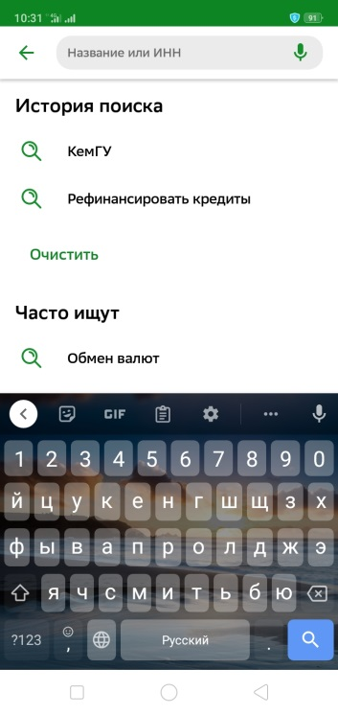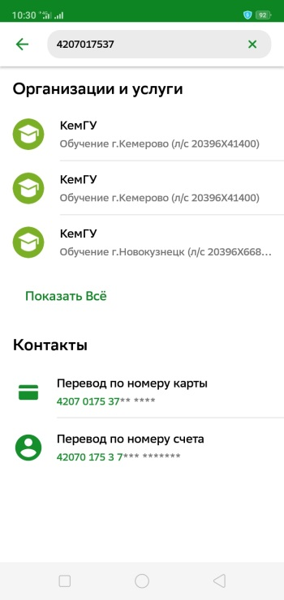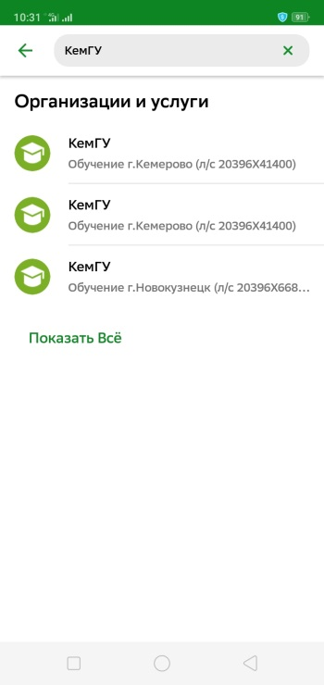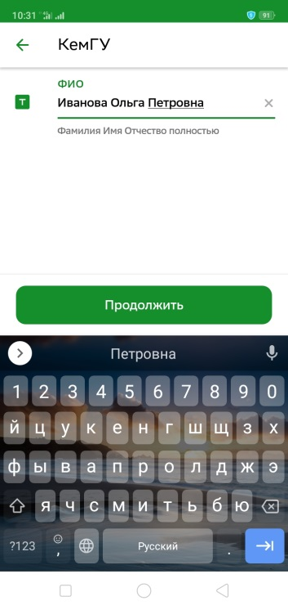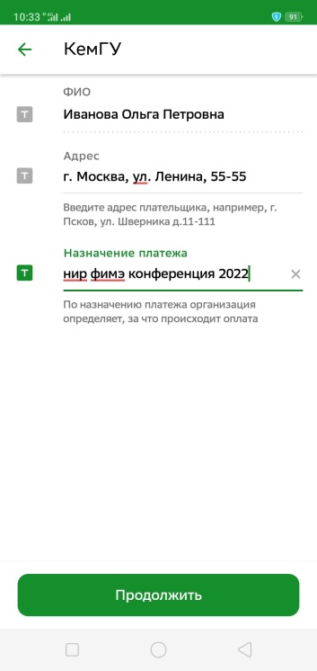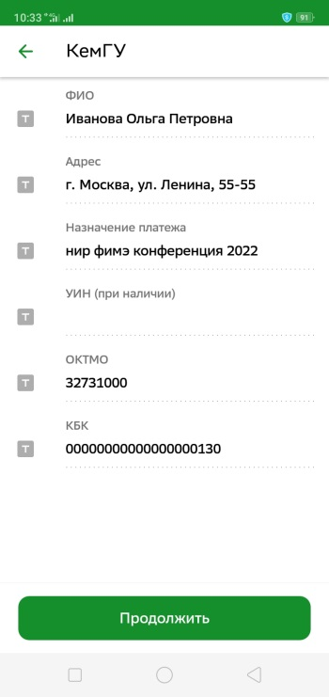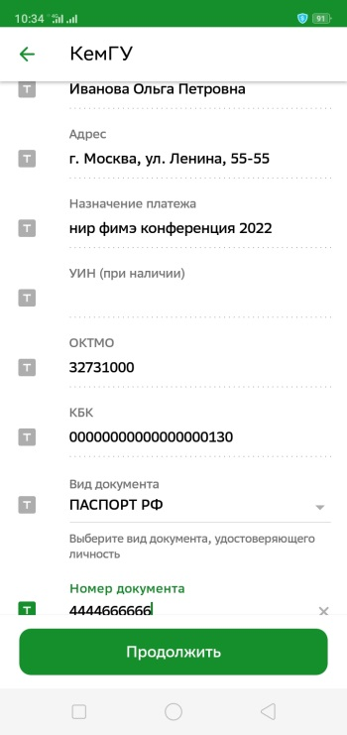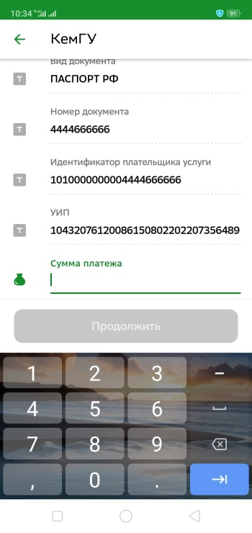
V
V
V
V
V
V
V
V
V
V
Приложение 3 – требования к оформлению статей.

Каждая статья предварительно рассматривается на предмет соответствия тематике конференции и названию электронного научного журнала, техническим требованиям, проверяется на наличие заимствований с помощью интернет-сервиса «Антиплагиат» (оригинальность – не менее 75%). Поиск производится по проиндексированным страницам сети Интернет и коллекции полных текстов статей научной электронной библиотеки Elibrary.ru. Материалы, не соответствующие данным требованиям, к рассмотрению не принимаются. Пример оформления статьи представлен в приложении 2.
ОБЩИЕ ТРЕБОВАНИЯ
Текст статьи должен быть набран в текстовом редакторе Microsoft Word для Windows и сохранен в формате doc. Рисунки в форматах jpg, jpeg, а также диаграммы и таблицы, сохраненные как рисунки, представляются в отдельных файлах.
Форматирование текста:
- поля страницы – 1 см (все поля),
- шрифт – Times New Roman, кегль 15,
- межстрочный интервал – множитель 1,2 (для всей статьи),
- абзац обозначается отступом первой строки – 1 см.
Компоновка текста:
- на первой строке: УДК. Присвоение статье индекса УДК обязательно. УДК можно найти на сайте: http://teacode.com/online/udc/ или http://www.naukapro.ru/metod.htm;
- на второй строке: инициалы и фамилия автора(ов) через запятую (выравнивание – по левому краю, размер – 16, ж);
- на третьей строке: инициалы и фамилия автора(ов) на английском языке через запятую (выравнивание – по левому краю, размер – 15, ж);
- на следующих строках: фамилия, имя, отчество автора(ов), ученая степень, должность, место работы (учебы), город, страна телефон, E-mail, – на русском и на английском языках (выравнивание – по левому краю, размер – 15)
если авторов несколько – вся информация о втором авторе приводится ниже информации о первом и т.д.
Примечание: информация о телефоне и E-mail авторов будет удалена из статьи,
т.к. нужна только для связи с автором.
- далее: название статьи (прописные буквы, шрифт жирный, выравнивание – по левому краю, размер – 16);
- далее: название статьи на английском языке (прописные буквы, шрифт жирный, выравнивание – по левому краю, размер – 15);
- далее: аннотация (три-пять строк, курсив, выравнивание – по ширине страницы), из аннотации должно быть ясно, в чем состоит новизна представленных результатов;
- далее: аннотация на английском языке (Annotation);
- далее: ключевые слова (4-6 слов или словосочетаний, разделенных запятыми; курсив, выравнивание – по ширине страницы);
- далее: ключевые слова (Keywords) на английском языке;
- далее: основной материал статьи не менее трех страниц текста (включая таблицы, исключая рисунки и список литературы); 15 шрифт, интервал – множитель 1,2, отступ первой строки 1 см, выравнивание – по ширине страницы.

СПИСОК ЛИТЕРАТУРЫ
- после слов "Список литературы": список цитируемой литературы (русскоязычные источники – транслитерацией, выравнивание – по ширине). Оформляется с использованием ГОСТов: ГОСТ Р 7.05-2008, ГОСТ Р 7.0.100–2018, ГОСТ 7.82 (действующие стандарты библиографической записи можно посмотреть по адресу: http://protect.gost.ru).
- список литературы не должен быть слишком объемным. Объем списка литературы не должен превышать 20% от общего объема статьи.
- на каждый источник должна быть ссылка в тексте статьи (например: [2]). Объем самоцитирования не должен быть более 20% от общего объема списка использованной литературы.
- по вновь принятому ГОСТу при ссылке на электронные публикации в конце ссылки требуется указывать последнюю дату обращения к цитируемому источнику – т.е. дату, когда цитируемый источник был гарантированно доступен. Дата прописывается в круглых скобках, в формате ЧЧ.ММ.ГГГГ.
- источники с списке литературы нужно указывать в алфавитном порядке.
В конце статьи (после списка литературы):
- на русском языке: © автор (авторы): фамилия инициалы, год
(например: © Ваулина М. Н., 2023); выравнивание – по левому краю, размер – 12.

ЦИТИРОВАНИЕ И СОКРАЩЕНИЯ
- Встречающиеся в тексте условные обозначения и сокращения должны быть раскрыты при первом упоминании по тексту.
- Сноски не допускаются.
- Все цитируемые источники должны быть обозначены в списке литературы в конце статьи.
- Упоминание фамилии того или иного исследователя в тексте статьи должно в обязательном порядке сопровождаться ссылкой на соответствующую публикацию этого исследователя.
- В списке цитируемой литературы не должно быть источников, которые не упоминаются в тексте статьи.
- В списке цитируемой литературы источники должны располагаться в алфавитном порядке.
- В тексте статьи номер источника заключается в квадратные (не в круглые) скобки.

РИСУНКИ И ТАБЛИЦЫ
- Для подготовки рисунков следует использовать графический редактор. Допускается подготовка рисунков в форматах .jpg, .jpeg.
- Рисунки размещаются в рамках рабочего поля непосредственно в тексте статьи (без обтекания текстом), исходя из логики изложения.
- Все рисунки должны сопровождаться подписью и иметь сквозную нумерацию.
- Таблицы должны располагаться в пределах рабочего поля.

ССЫЛКИ НА СТАТЬИ,
опубликованные в журнале «Информационно-коммуникационные
технологии в педагогическом образовании»
следует оформлять в соответствии с действующим ГОСТом по образцу:

Чеботарева, И. М. Трудности подготовки к ОГЭ по математике и пути их разрешения в сельской школе / И. М. Чеботарева. Текст: электронный // Информационно-коммуникационные технологии в педагогическом образовании: электронный научный журнал. – 2017. – № 01(48) февраль. – URL: https://magazine.khpi.ru/articles/493/* (дата обращения 01.10.2024).

Примечание: при ссылке на электронные публикации в конце ссылки требуется указывать последнюю дату обращения к цитируемому источнику – т.е. дату, когда цитируемый источник был гарантированно доступен. Дата прописывается в круглых скобках, в формате ЧЧ.ММ.ГГГГ.

ОФОРМЛЕНИЕ РЕЦЕНЗИИ НА НАУЧНУЮ СТАТЬЮ

1. Полное название статьи, должность автора статьи, Ф.И.О. автора.
Пример:
РЕЦЕНЗИЯ
на статью «Применение «Кроссенс-технологии» как средства формирования познавательного интереса учащихся на уроках математики и во внеурочной деятельности» учителя математики высшей категории «Лицея № 40 при УлГУ» Гуськовой Аллы Геннадьевны
2. Краткое описание проблемы, которой посвящена статья.
Пример:
Статья А. Г. Гуськовой посвящена новой технологии формирования познавательного интереса учащихся, которая позволяет применять ее широко как на уроках математики, так и во внеурочных занятиях кружка или спецкурса. Кроссенсы предоставляют новые возможности изучения предмета, позволяют учащимся проявить себя творчески, раскрывают их кругозор и помогают разнообразить учителю изучение, как нового материала, так и повторение изученного.
3. Степень актуальности предоставляемой статьи.
Пример:
Актуальность данной статьи не вызывает сомнения, поскольку в настоящее время современная школа стремительно развивается, предоставляя учащимся новые возможности и перспективные технологии, которые помогают им узнать новое, с интересом учиться математике, как на уроках, так и во внеурочное время. Стратегия развития «Наша новая школа» дает возможность педагогу совершенствовать методические и воспитательные технологии, менять их траекторию согласно новому времени и тем требованиям общества, которые предъявляются к сегодняшним выпускникам школ. Современный ученик должен быть личностью, которая способна видеть цель, добиваться осознанного получения знаний и применять их в жизненной ситуации; многосторонней личностью, способной работать в сотрудничестве, быть коммуникабельной и способной нестандартно мыслить.
4. Наиболее важные аспекты, раскрытые автором в статье.
Пример:
Автор в статье раскрывает суть новой технологии: работая над кроссенсами, каждый ученик сможет погрузиться в атмосферу научного и исторического подхода к изучению предмета. Работа с кроссенсом отражает глубину понимания обучающимся изучаемой темы. Кроссенс способствует развитию логического, образного и ассоциативного мышления, воображения; способствует проявлению нестандартного мышления и креативности; развивает способность самовыражения. При разгадывании кроссенса развиваются коммуникативные и регулятивные умения, навык работы с информацией, повышается любознательность и мотивация к изучаемому предмету.
5. Рекомендацию к публикации.
Пример:
Научная статья А. Г. Гуськовой «Применение «Кроссенс-технологии» как средства формирования познавательного интереса учащихся на уроках математики и во внеурочной деятельности» соответствует всем требованиям, предъявляемым к работам такого рода. Данная статья может быть рекомендована к публикации.
6. Ученое звание, ученую степень, должность, место работы, Ф.И.О. рецензента, подпись.
Пример:
Рецензент:
к. п. н., доцент кафедры математики, физики и
математического моделирования КГПИ ФГБОУ ВО «КемГУ» Т. А. Долматова
7. Заверено начальником ОК (отдела кадров), печать, подпись.

Приложение 4 – пример оформления статьи.
УДК 373.5.016:514

Е. И. Гордиенко, Е. В. Позднякова
E. I. Gordienko, E. V. Pozdnyakova
Гордиенко Екатерина Иосифовна, студентка 5 курса ФИМЭ, КГПИ ФГБОУ ВО «КемГУ», г. Новокузнецк, Россия.
8-900-900-5555, gorod123@mail.ru (эта информация будет убрана из статьи, т.к. нужна только для связи с автором)
Позднякова Елена Валерьевна, к. п. н., доцент, КГПИ ФГБОУ ВО «КемГУ»,
г. Новокузнецк, Россия.
8-911-555-4444, pozd21232@yandex.ru (эта информация будет убрана из статьи, т.к. нужна только для связи с автором)
Gordienko Ekaterina Iosifovna, 5-year student, Kuzbass Humanitarian Pedagogical
Institute of Kemerovo State University, Novokuznetsk, Russia.
Pozdnyakova Elena Valerievna, candidate of pedagogical Sciences, associate Professor, Kuzbass Humanitarian Pedagogical Institute of Kemerovo State University,
Novokuznetsk, Russia.

ФОРМИРОВАНИЕ ПОЗНАВАТЕЛЬНЫХ УНИВЕРСАЛЬНЫХ УЧЕБНЫХ ДЕЙСТВИЙ В КУРСЕ ГЕОМЕТРИИ ОСНОВНОЙ ШКОЛЫ
FORMATION OF UNIVERSAL COGNITIVE ACTIONS IN THE COURSE OF GEOMETRY OF THE BASIC SCHOOL

Аннотация. Статья посвящена проблеме формирования познавательных универсальных учебных действий школьников в процессе обучения геометрии…
Annotation. The article is devoted to the problem of formation of cognitive universal educational actions of schoolchildren in the process of teaching geometry…
Ключевые слова: познавательные универсальные учебные действия, задания на поиск информации, задачи на разрезание, контроль и оценка.
Keywords: cognitive universal educational activities, tasks for information search, tasks for cutting, monitoring and evaluation.

Одно из ключевых положений …….
…
Познавательные универсальные учебные действия направлены на развитие умений результативно мыслить и работать с информацией в современном мире [1].
…
Предлагаются заготовки из бумаги, как на рисунке 1.
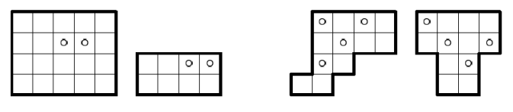
…
Рисунок 1. Исходные данные к задаче 1
На основе анализа учебно-методической литературы, мы предлагаем следующие способы контроля и оценки познавательных УУД (табл. 1).
Таблица 1
Контроль и оценивание УУД
Структурные элементы УУД | Способы контроля и оценивания
Познавательные универсальные учебные действия (основная школа, 5–9 классы)
1. Умение использовать знаково-символические средства для решения задач | Текстовые задачи с практическим содержанием
…..

Список литературы
- Формирование универсальных учебных действий в основной школе: от действия к мысли. Система заданий: пособие для учителя [Текст]. / А. Г. Асмолов, Г. В. Бурменская, И. А. Володарская [и др.] : под ред. А. Г. Асмолова. – 2-е изд. – Москва : Просвещение, 2011. – 159 с. : ил. – 18ВК 978-5-09-020588-7.

© Гордиенко Е. И., Позднякова Е. В., 2025

